REPASO ENTORNOS

Code documentation is the process of writing comments and descriptions that explain what the code does, how it works, and why it was written that way. Code documentation helps other programmers understand and maintain the code, as well as users who want to use or modify it.
Refactoring is the process of improving the design and structure of existing code without changing its functionality or behavior. Refactoring helps make the code more readable, maintainable, reusable, testable, and efficient.

Un sistema software que sea:
- difícil de comprender
- sólo utilizable por sus realizadores
- difícil de modificar

- NO ES VÁLIDO

Tipos de documentación
- Documentación interna: va vinculada con el código
  - Documentación de código (para los desarrolladores)
- Documentación externa: localizada aparte del programa en el sentido que no forma parte del código.
- Documentación técnica (para los administradores)
- Documentación de usuario (para los usuarios)

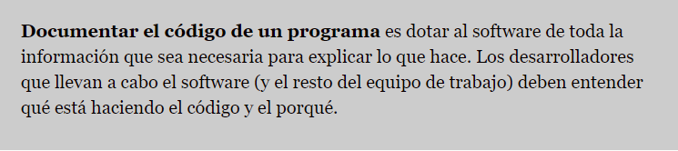

QUE HAY QUE DOCUMENTAR?

Añadir explicaciones a todo lo que NO es evidente.
- ¿de qué se encarga una clase? ¿un paquete?
- ¿qué hace un método?
- ¿cuál es el uso esperado de un método?
- ¿para qué se usa una variable?
- ¿cuál es el uso esperado de una variable?
- ¿qué algoritmo estamos usando? ¿de dónde lo hemos sacado?
- ¿qué limitaciones tiene el algoritmo?
- ¿qué se debería mejorar ... si hubiera tiempo?

Formatos de documentación
HTML (p. ej. Javadoc Kdoc)
Markdown (p. ej. Gitbook)
reStructuredText (p. ej. Readthedocs)
asciiDoc: formato de documento de texto para escribir notas

La documentación Javadoc es una colección de páginas HTML
Se genera a partir del propio código fuente de las clases
Al estar código y documentación en el propio archivo de código fuente es más fácil mantener sincronizados el código y su documentación

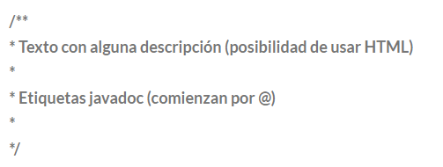
Hay dos tipos de etiquetas:
- En bloque
  - @tag texto
- En línea
  - {@tag texto}
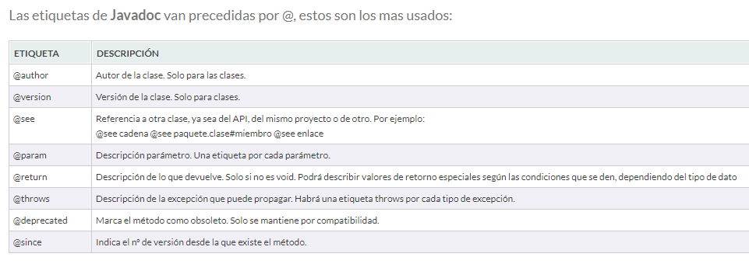

¿Por qué refactorizar?
Para mejorar el diseño del software
✴ Para hacerlo más entendible
✴ Para ayudar a encontrar errores (se pierde mucho menos tiempo en depurar y entender el código)
✴ Permite programar más rápido

◻1. Duplicated code (código duplicado): Es la principal razón para refactorizar. Si se detecta el mismo código en más de un lugar, se debe buscar la forma de extraerlo y unificarlo.
◻ 2. Long method (método largo). Cuanto mas corto es un método más fácil de reutilizarlo es.
◻ 3. Large class (clase grande). Si una clase intenta resolver muchos problemas, usualmente suele tener varias variables de instancia… lo que suele conducir a código duplicado.
◻ 4. Long parameter list (lista de parámetros extensa): en la programación orientada a objetos no se suelen pasar muchos parámetros a los métodos, sino sólo aquellos mínimamente necesarios para que el objeto involucrado consiga lo necesario. Éste tipo de métodos, los que reciben muchos parámetros, suelen variar con frecuencia, se tornan difíciles de comprender e incrementan el acoplamiento.
◻ 5. Divergent change (cambio divergente): una clase es frecuentemente modificada por diversos motivos, los cuales no suelen estar relacionados entre si.
◻ 6. Shotgun surgery (Cirugía de escopeta): este síntoma se presenta cuando luego de un cambio en un determinado lugar, se deben realizar varias modificaciones adicionales en diversos lugares para compatibilizar dicho cambio.
◻ 7. Feature envy (envidia de funcionalidad): un método que utiliza más cantidad de elementos de otra clase que de la propia. Se suele resolver el problema pasando el método a la clase cuyos componentes son más requeridos para usar.
◻ 8. Switch: Lo tipico de un software Orientado a Objetos es el uso minimo de los “switch”(o case, o switch escondido). El problema es la duplicación, el mismo “switch” en lugares diferentes
◻ 9. Data class (clase de datos): Clases que sólo tienen atributos y métodos de acceso a ellos (“get” y “set”). Este tipo de clases deberían cuestionarse dado que no suelen tener comportamiento alguno.
◻ 10. Refused bequest (legado rechazado): Subclases que usan sólo pocas características de sus superclases. Si las subclases no necesitan o no requieren todo lo que sus superclases les proveen por herencia, esto suele indicar que como fue pensada la jerarquía de clases no es correcto.

